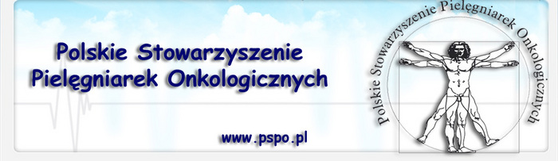

Polskie Stowarzyszenie Pielęgniarek Onkologicznych
Terenowy Oddział w Poznaniu w
Wielkopolskim Centrum Onkologii ul. Garbary 15 - sala 6051
zaprasza 01.12.2017r
na Konferencję Szkoleniową

INTERDYSCYPLINARNA TERAPIA I OPIEKA NAD PACJENTEM PODCZAS TERAPII ONKOLOGICZNEJ
9:20-9:35 Rejestracja,
9:35-9:45 Rozpoczęcie spotkania, powitanie gości,
9:45-10:00 Wyzwania stojące przed pielęgniarstwem onkologicznym – mgr Zofia Cwalina,
10:00-10:20 Kiedy przemija postać tego świata. Relacje z pacjentem starszym jako źródło wartości-
mgr Maciej Krajewski,
10:20-10:40 Innowacyjne metody leczenia u chorych z nowotworami głowy i szyi jako wyzwanie dla
pielęgniarek oddziałów laryngologicznych – mgr Anita Szymańska,
10:40-11:00 Pielęgniarka administratorem spotkań interdyscyplinarnych chorych z nowotworami
głowy i szyi – mgr Renata Uczułka ,
11:00-11:20 Przerwa kawowa,
11:20-11.30 Firma AstraZeneca,
11:30-11:45 Brachyterapia raka skóry u pacjentów w podeszłym wieku -
mgr Magdalena Bertrandt - Łasińska , mgr Katarzyna Nowak,
11:45-12:00 Wyzwania w opiece onkologicznej nad pacjentem w wieku podeszłym - mgr Paulina Mencel
mgr Danuta Wołtosz,
12:00-12-20 Rola pielęgniarki w edukacji pacjenta w podeszłym wieku podczas chemioterapii-
studium przypadku -mgr Kamila Kubicka, mgr Paulina Jarzynka, mgr Danuta Wołtosz,
12:20- 12:35 Firma ROCHE-Praktyka w zastosowaniu Herceptyny podskórnej,
12:35 -12.45 Firma,
12:45 -13:00 Podsumowanie szkolenia,
13:00 Lunch.

UCZESTNICTWO BEZPŁATNE
Rejestracja uczestników :
Ewa Szukała(602594216)
Małgorzata Przywarta(663814961)
Ewa Ceglarska(505101361)
Maciej Krajewski(602198601)

